Занятие 1.
Введение. Физические основы полупроводниковых приборов.

Этапы развития электроники.

1 этап. Изобретение в 1809 году русским инженером Ладыгиным лампы накаливания.

Открытие в 1874 году немецким ученым Брауном выпрямительного эффекта в контакте металл–полупроводник. Использование этого эффекта русским изобретателем Поповым для детектирования радиосигнала позволило создать ему первый радиоприемник. Датой изобретения радио принято считать 7 мая 1895 г.

2 этап. В 1904 г. английский ученый Флеминг сконструировал электровакуумный диод.

В 1907 г. американский инженер Ли де Форест изобрёл первую электронную усилительную лампу – триод, после чего стала развиваться ламповая радиотехника. В России первые радиолампы были изготовлены в 1914 году в Санкт–Петербурге Николаем Дмитриевичем Папалекси, будущим академиком АН СССР. В 1934 году сотрудники центральной радиолаборатории Коровин и Румянцев, провели первый эксперимент по применению радиолакации и определению летящего самолета. В 30–е годы были заложены основы радиотелевидения. Первые предложения сделали независимо друг от друга Константинов и Катаев.

3 этап. В 1946 году при лаборатории "Белл Телефон" группа во главе с Уильямом Шокли, начала проведение исследования свойств полупроводников на Кремнии (Sc) и Германии (Ge).

Это период создания и внедрения дискретных полупроводниковых приборов, начавшийся с изобретения точечного транзистора

4 этап. В 1960 году Роберт Нойс (США) из фирмы Fairchild предложил и запатентовал идею монолитной интегральной схемы и изготовил первые кремниевые монолитные интегральные схемы.

Интегральными микросхемами стали называться микроэлектронные устройства, рассматриваемые как единое изделие, имеющее высокую плотность расположения элементов эквивалентных элементам обычной схемы. Усложнение, выполняемых микросхемами функций, достигается повышением степени интеграции.

Физические основы полупроводниковых приборов.

Основой всех полупроводниковых приборов является p-n переход. p-n переход (n — negative — отрицательный, электронный, p — positive — положительный, дырочный), или электронно-дырочный переход — область пространства на стыке двух полупроводников p- и n-типа, в которой происходит переход от одного типа проводимости к другому. p-n-Переход является основой для полупроводниковых диодов, триодов и других электронных элементов с нелинейной вольт-амперной характеристикой.

В полупроводнике p-типа концентрация дырок намного превышает концентрацию электронов. В полупроводнике n-типа концентрация электронов намного превышает концентрацию дырок. Если между двумя такими полупроводниками установить контакт, то возникнет диффузионный ток — носители заряда, хаотично двигаясь, перетекают из той области, где их больше, в ту область, где их меньше. При такой диффузии электроны и дырки переносят с собой заряд. Как следствие, область на границе станет заряженной, и область в полупроводнике p-типа, которая примыкает к границе раздела, получит дополнительный отрицательный заряд, приносимый электронами, а пограничная область в полупроводнике n-типа получит положительный заряд, приносимый дырками. Таким образом, граница раздела будет окружена двумя областями пространственного заряда противоположного знака.

Примесные полупроводники

Донорная примесь: основные носители заряда - свободные электроны. Остается положительный ион примеси. Акцепторная примесь: основные носители заряда—дырки. Остается отрицательный ион примеси. В месте контактадонорного и акцепторного полупроводников возникает электронно-дырочный переход (p-n-переход).
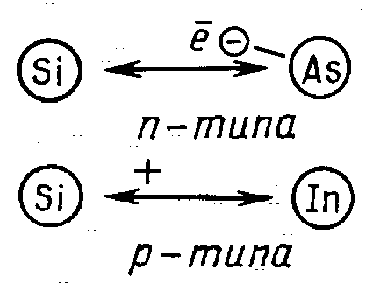

Свойства р-п перехода

1. Образуется запирающий слой, образованный зарядами ионов примеси: d=10⁻⁷ м, Δφ= 0.4—0,8 В.
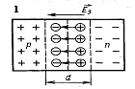

2. Направление внешнего поля (источника) совпадает с направлением контактного поля. Тока основных носителей заряда нет. Существует слабый ток не основных носителей заряда. Такое включение называется обратным.
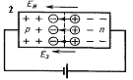

3. Прямое включение. Существует ток основных носителей заряда.
p-n-переход пропускает электрический ток только в одном направлении
(свойство односторонней проводимости).
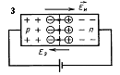

Контрольные вопросы.

1. Что является основой всех полупроводниковых приборов.
2. Что называется диффузионным током
3. Сформулируйте основное свойство p-n перехода

